МИНИСТЕРСТВО НАУКИ И ВЫСШЕГО ОБРАЗОВАНИЯ  
РОССИЙСКОЙ ФЕДЕРАЦИИ

федеральное государственное автономное   
образовательное учреждение высшего образования  
«Самарский национальный исследовательский университет   
имени академика С.П. Королева»

(Самарский университет)

Институт информатики, математики и электроники

Факультет информатики  
Кафедра суперкомпьютеров и общей информатики

**Отчет по лабораторной работе №4**

Дисциплина: «Развертывание и жизненный цикл программного обеспечения»

Тема: **«Zabbix Web Scenario»**

Выполнил: Коршиков В.И.

Группа: 6133-010402D

Самара 2021

ЗАДАНИЕ

1. Создать/Установить/Развернуть свой собственный zabbix-сервер.

2. Настройка мониторинга zabbix сервера.

3. Настройка мониторинга внешнего веб-сайта. Настройка оповещения о недоступности сайта.

ХОД ВЫПОЛНЕНИЯ РАБОТЫ

Шаг 1. Скачать и установить образ Zabbix-сервера.

1.1 Скачивание предустановленного образа Zabbix-сервера: https://www.zabbix.com/download_appliance.

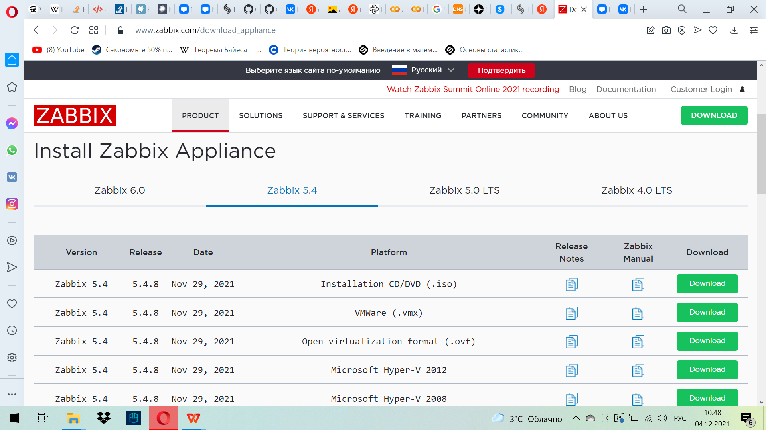

1.2 Установка и настройка образа Zabbix-сервера.

Импортируем в VirutalBox скачанный образ.

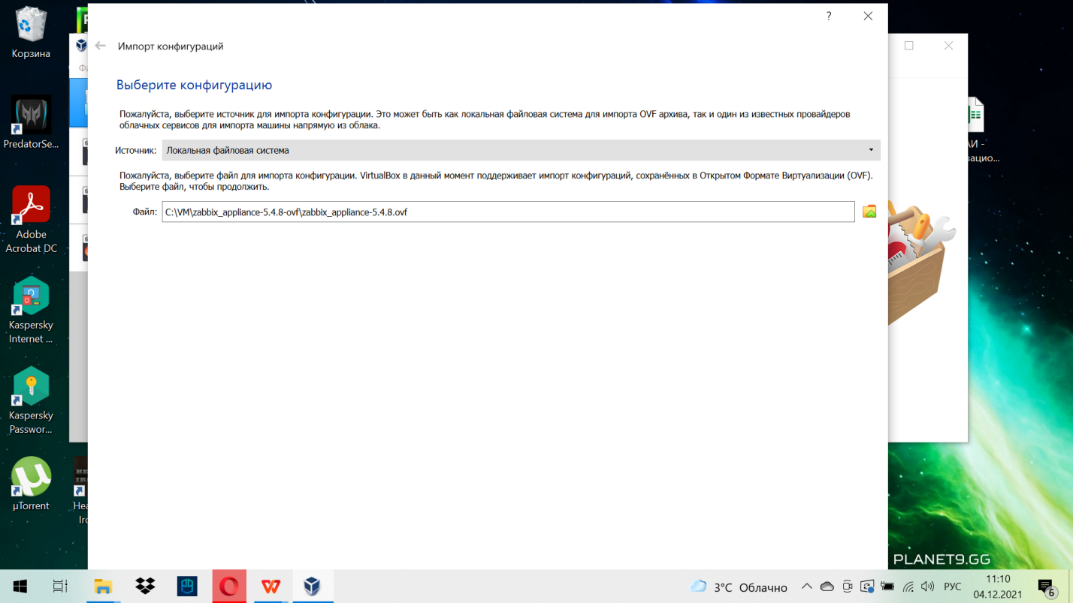

Выделим под систему 4096 Мб оперативной памяти и 2 ядра процессора.

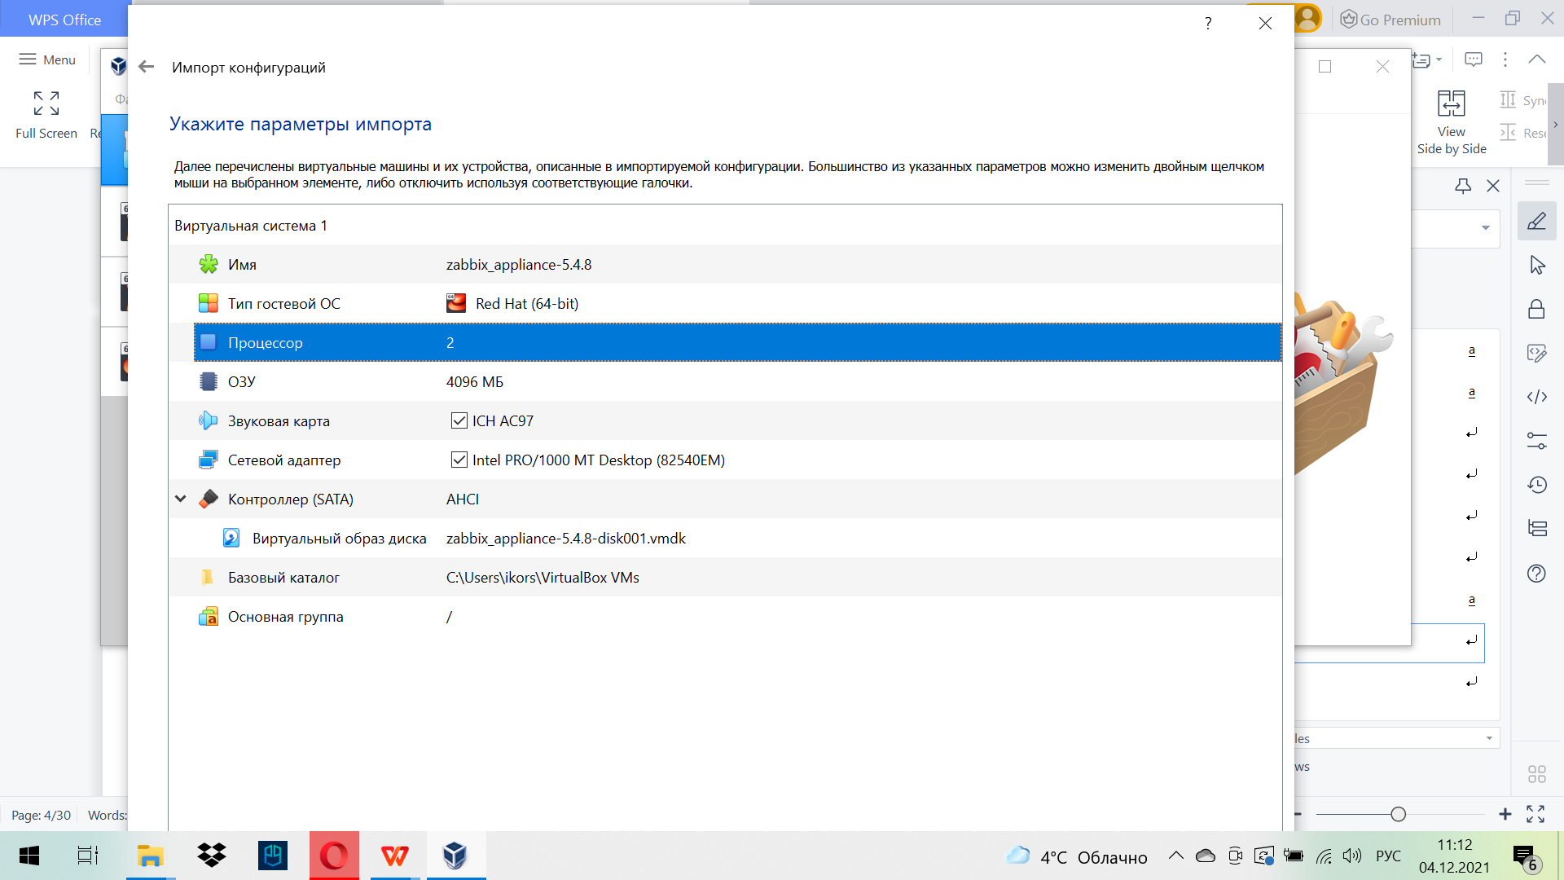

В настройках для подключения к сети я буду использовать сетевой мост, ам не NAT.

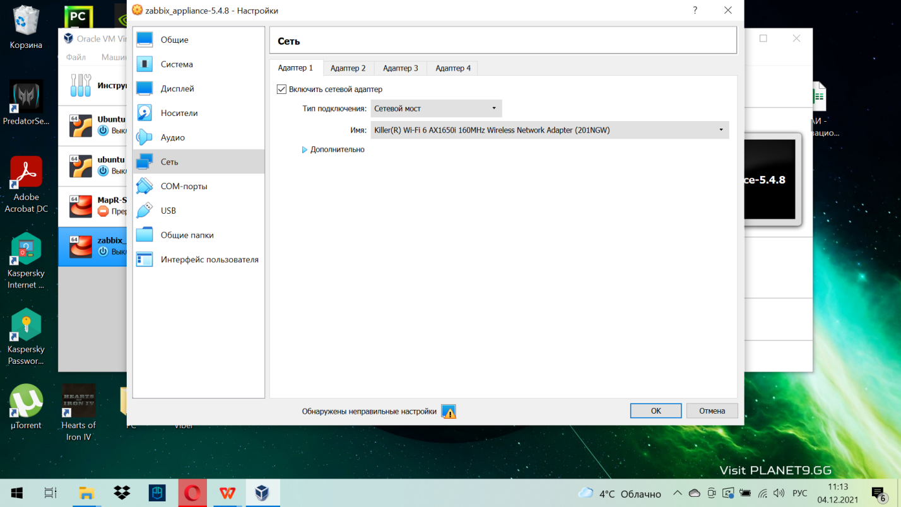

1.3 Развёртываем Zabbix-приложения.

Запускаем виртуальную машину.

Нам понадобятся следующие значения для входа:

Login: root

Password: zabbix.

Вход в интерфейс осуществляется с помощью:

Login: Admin

Password: zabbix

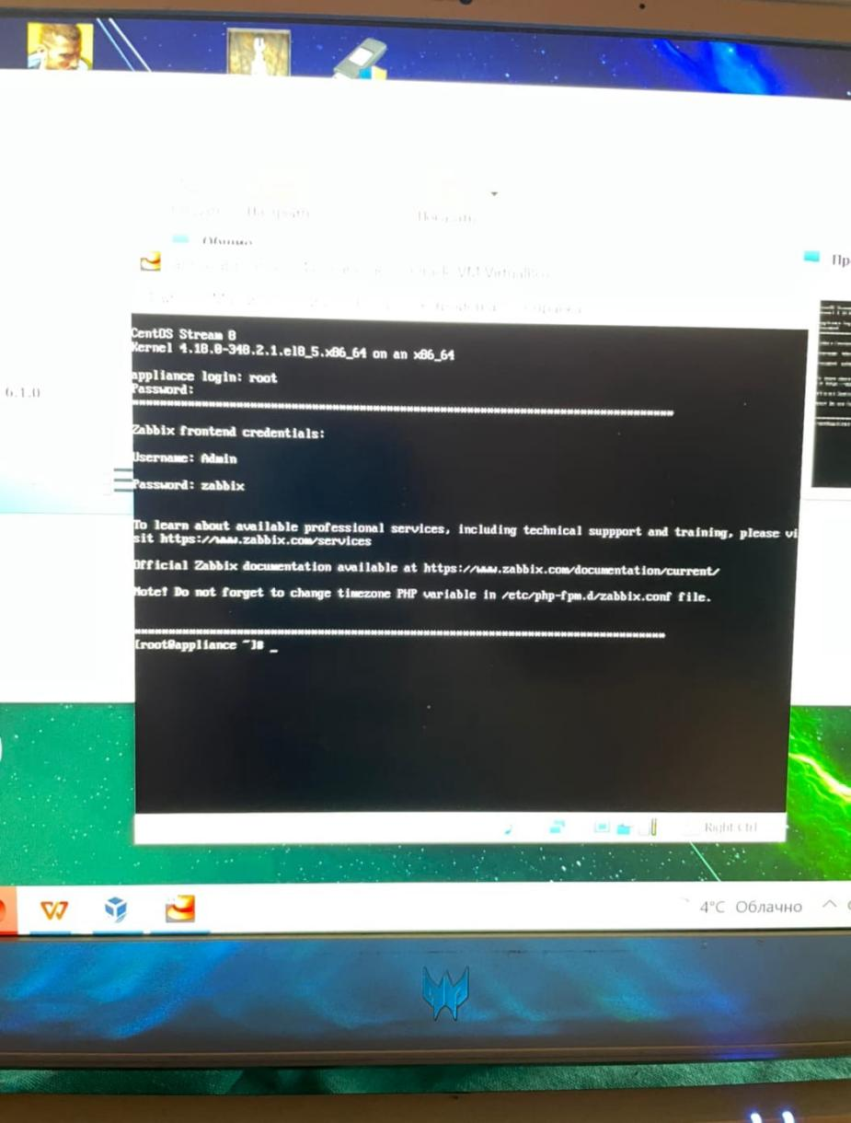

Для продолжения работы необходимо выяснить ip-адрес сервера, для этого воспользуемся следующей командой:

$ ip addr show

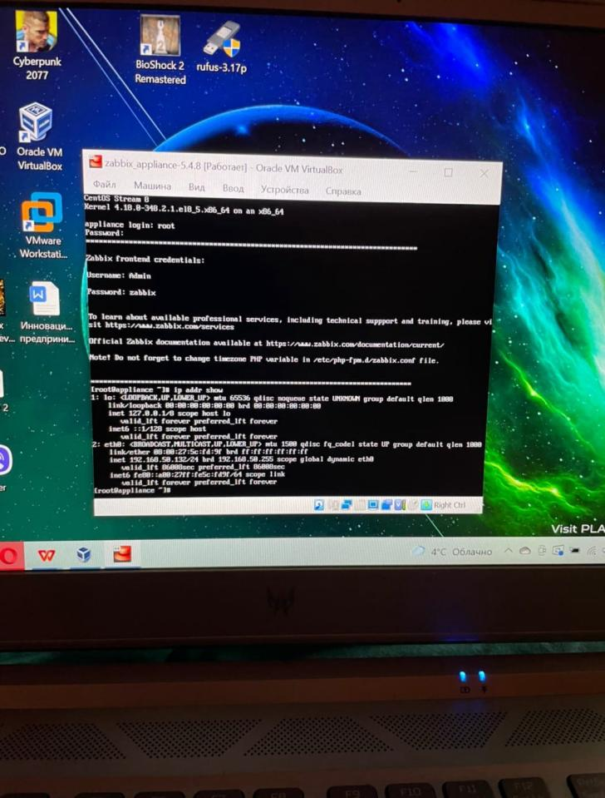

1.4 Пора авторизироваться в веб-интерфейсе.

Ждём несколько минут после запуска сервера, идём в браузер и вбиваем в поисковой строке:

http://192.168.50.64

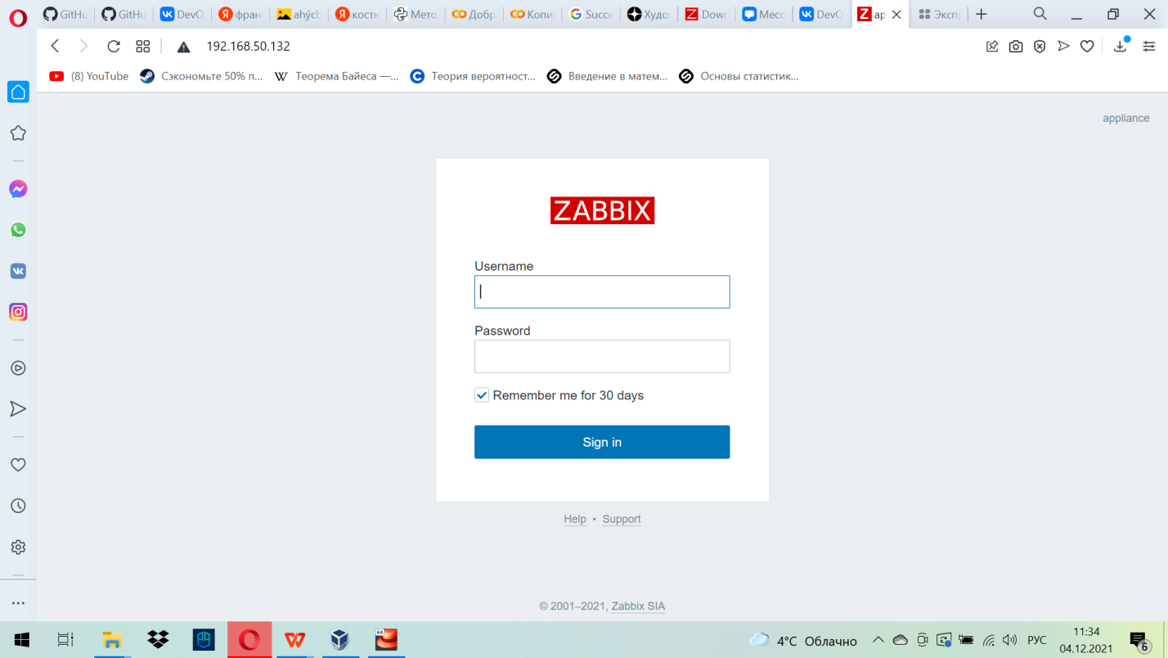

Вошли, ура!

Пора авторизироваться:

Login: Admin

Password: zabbix

Вошли и оказались на главной странице сервера:

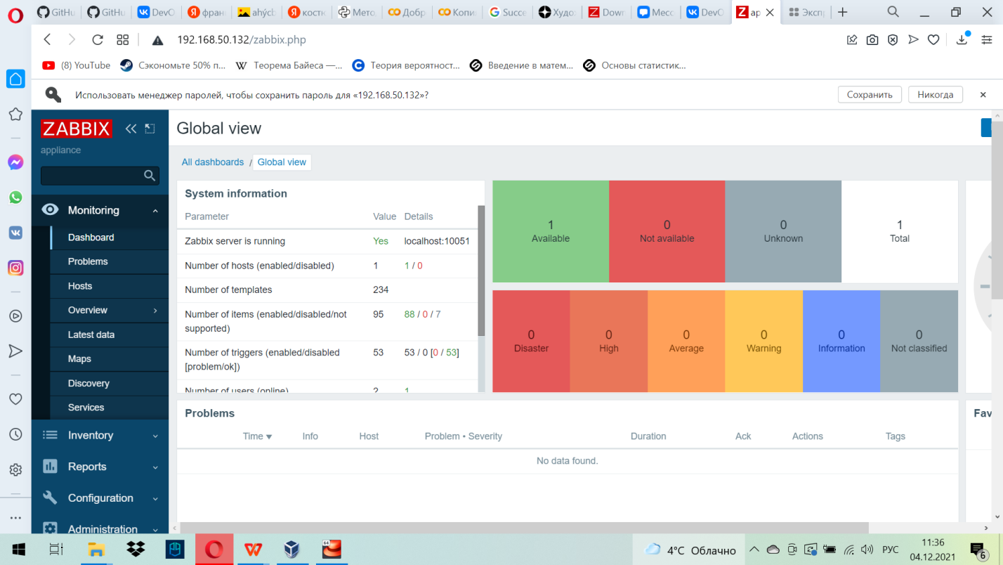

Шаг 2. Настраиваем мониторинга zabbix сервера.

Информацию о настройке мониторинга zabbix-сервера можно найти в оффициальной документации: Zabbix Documentation 5.4, на оффициальном сайте zabbix.

Ссылочка:

<https://www.zabbix.com/documentation/current/manual/web_monitoring/example>.

2.1 Добавление нового сценария мониторинга.

Добавим новый сценарий перейдя по пути: Configuration\Hosts. А затем кликнем по ссылке «Web».

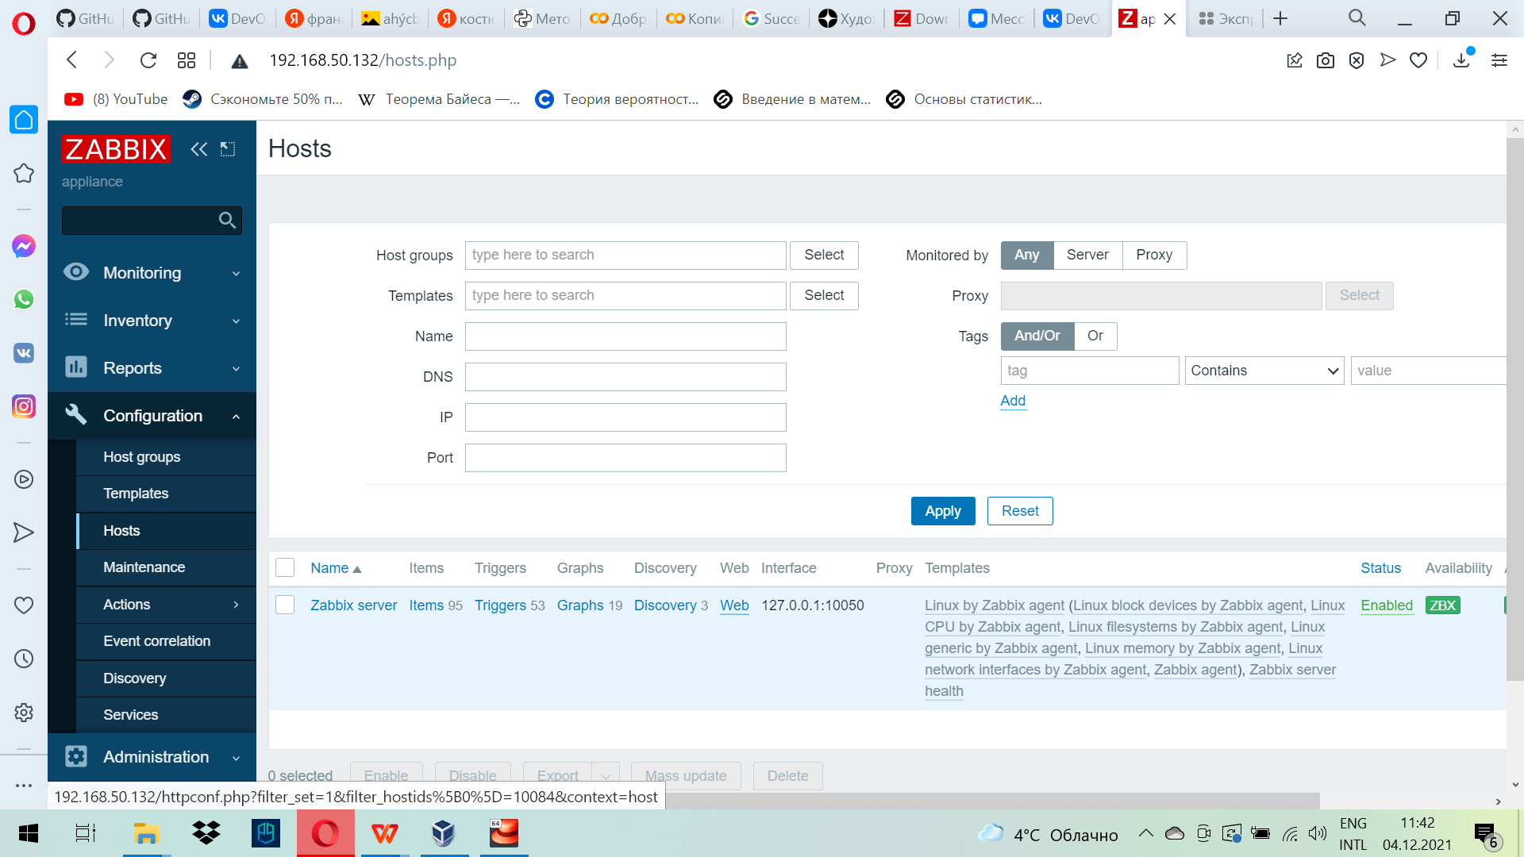

Здесь мы видим кнопку «Create web scenario», именно она на нужна.

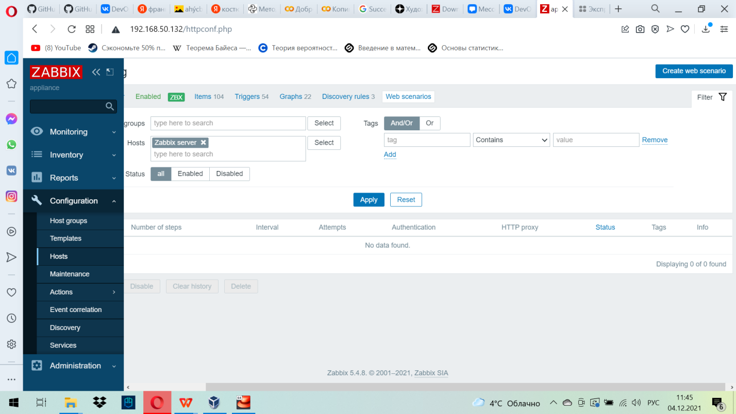

Для продолжения нам необходимо заполнить все поля, отмеченные красной звездочкой:

На вкладке Scenario заполним следующие поля:

Name: Zabbix scenario

Variables:

{user} -> Admin

{password} -> zabbix

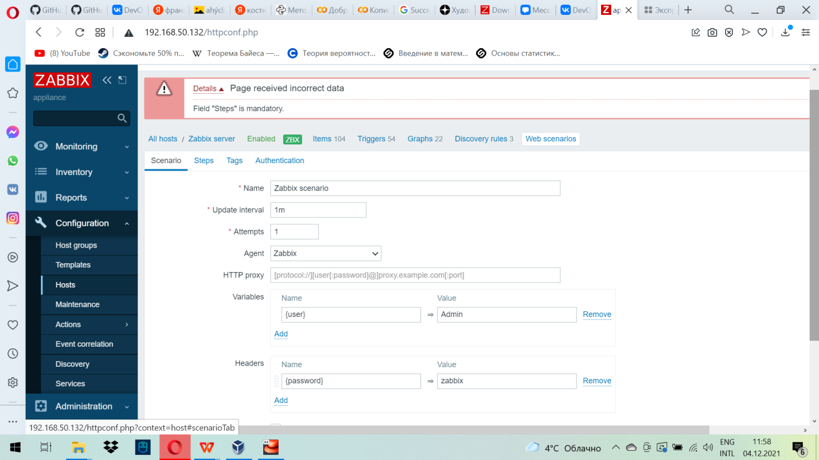

2.2 Добавляем «Steps».

Во вкладке «Steps» добавим пять новых шагов при помощи кнопки «Add». 2.2.1 Заполненяем первый step

Заполним следующие поля.

Name: First page

URL: [http://192.168.50.64/index.php](http://192.168.1.80/index.php)

Post type: Form data

Follow redirects (галочка).

Retrieve mode: Body

Timeout: 15s

Required string: Zabbix SIA

Required status codes: 200

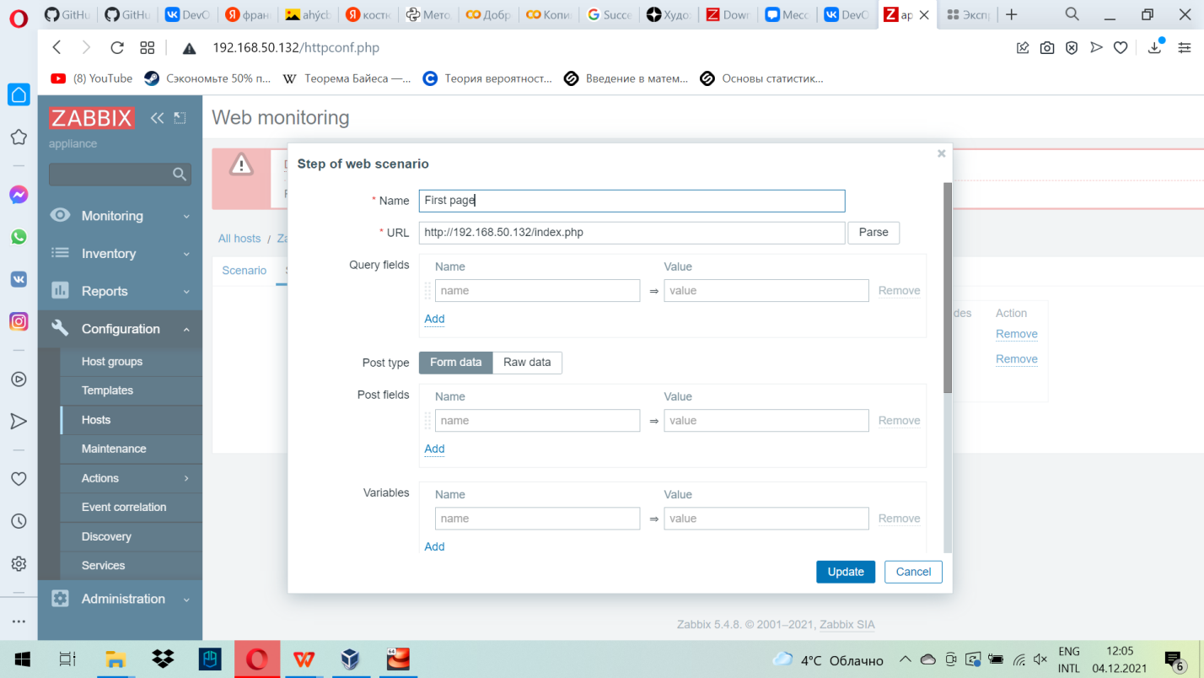

Жмём кнопку «Add».

2.2.2 Заполненяем второй step.

Тут нам нужны следующие поля:

Name: Log in

URL: [http://192.168.50.64/index.php](http://192.168.1.80/index.php)

Post type: Form data

Post fields

name -> {user}

password -> {password}

enter - Sign in

Variables

{sid} -> regex:name="csrf-token" content="([0-9a-z]{16})"

Follow redirects (галочка).

Retrieve mode: Body

Timeout: 15s

Required status codes: 200

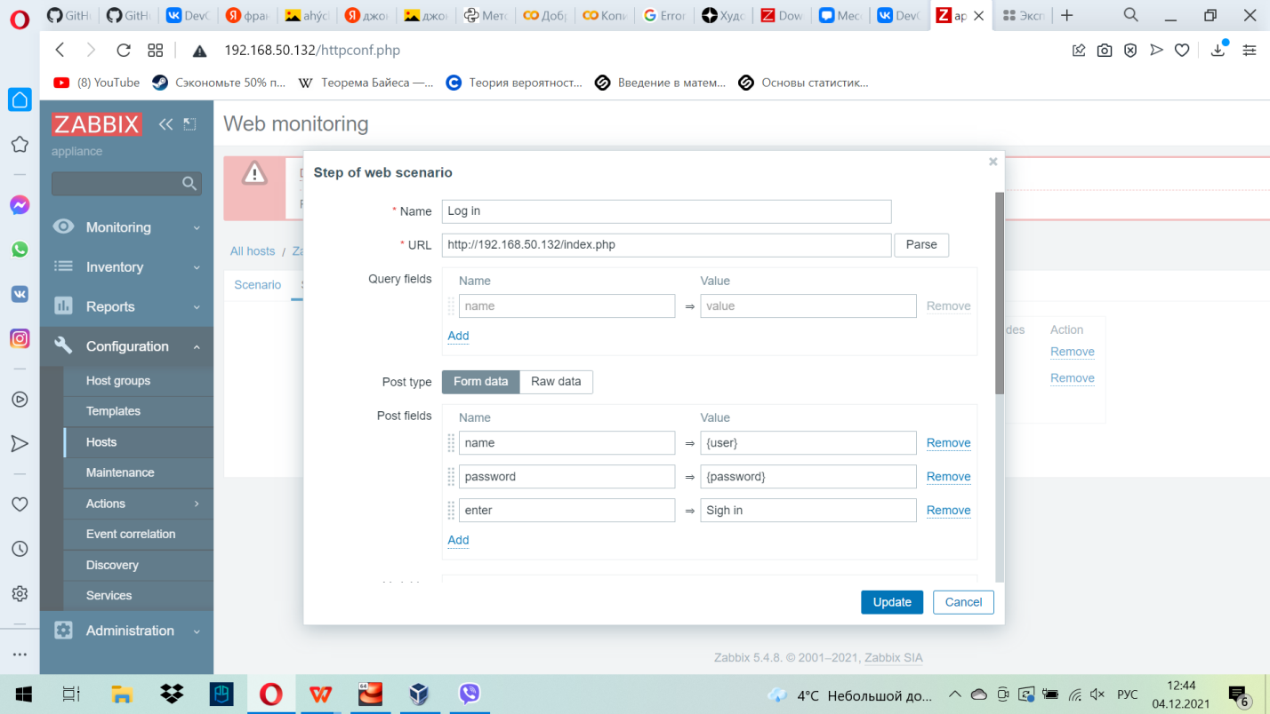

После заполнения нажмем кнопку «Add».

2.2.3 Заполним третий step.

Нам необходимо будет заполнить следующие поля.

Name: Login check

URL: [http://192.168.50.64/index.php](http://192.168.1.80/index.php)

Post type: Form data

Follow redirects (галочка).

Retrieve mode: Body

Timeout: 15s

Required string: Administration

Required status codes: 200

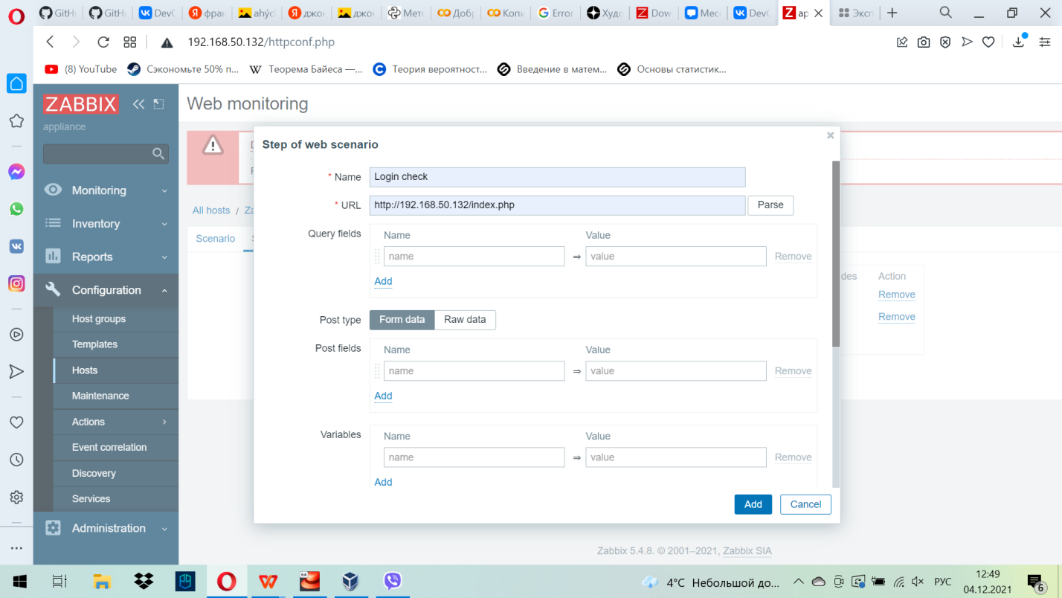

После заполнения нажмем кнопку «Add».

2.2.4 Заполним четвертый step.

Нам необходимо будет заполнить следующие поля.

Name: Log out

URL: [http://192.168.50.64/index.php](http://192.168.1.80/index.php)

Query fields

sid -> {sid}

reconnect -> 1

Post type: Form data

Follow redirects (галочка).

Retrieve mode: Body

Timeout: 15s

Required status codes: 200

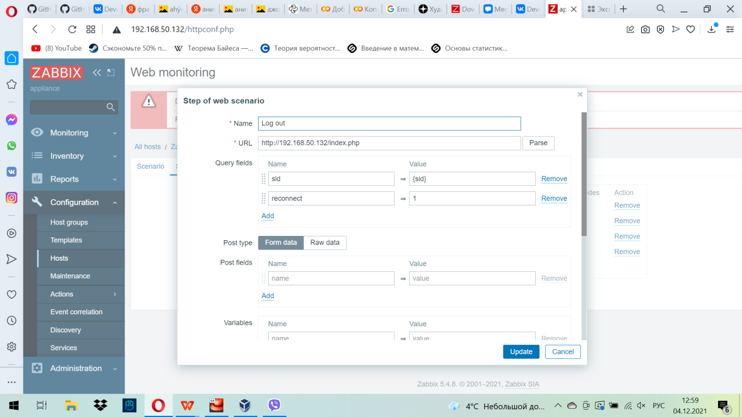

После заполнения нажмем кнопку «Add».

2.2.5 Заполним пятый step.

Name: Logout check

URL: [http://192.168.50.64/index.php](http://192.168.1.80/index.php)

Post type: Form data

Follow redirects (галочка).

Retrieve mode: Body

Timeout: 15s

Required string: Username

Required status codes: 200

Заполнили и жмём кнопку «Add».

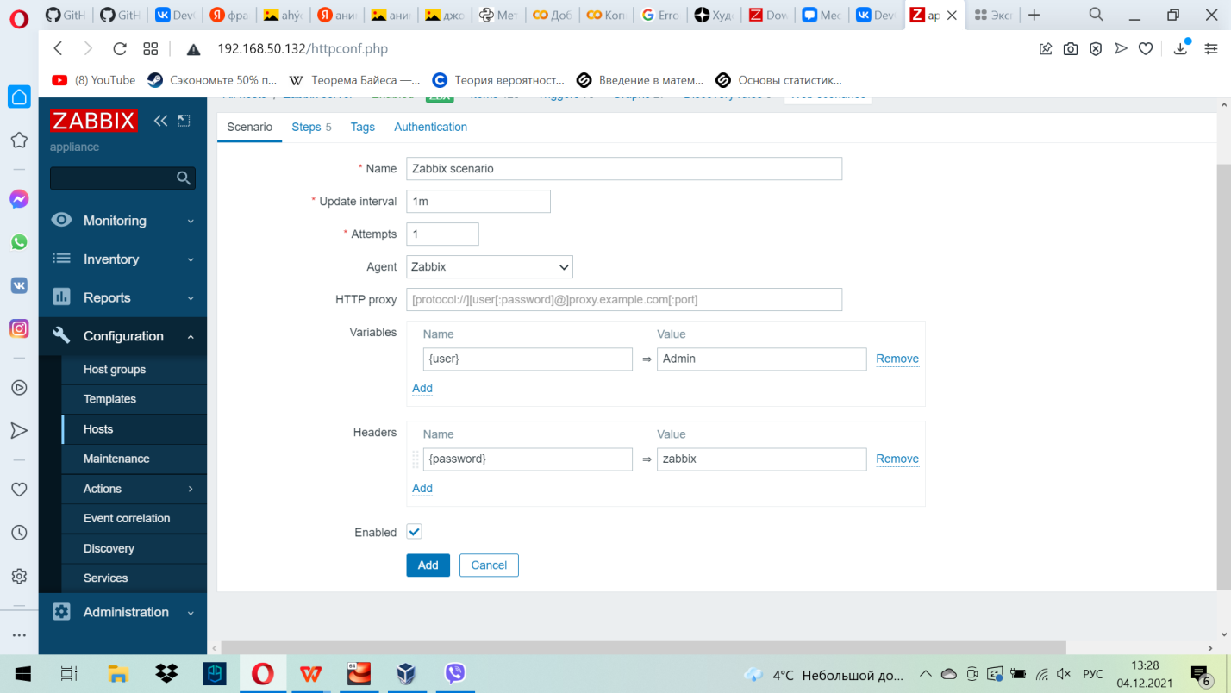

2.2.6 Конфигурация steps.

После очередного сохранения steps, проверим конфигурацию созданных steps.

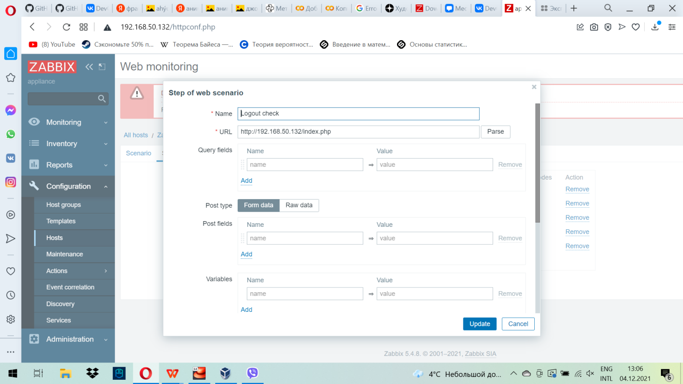

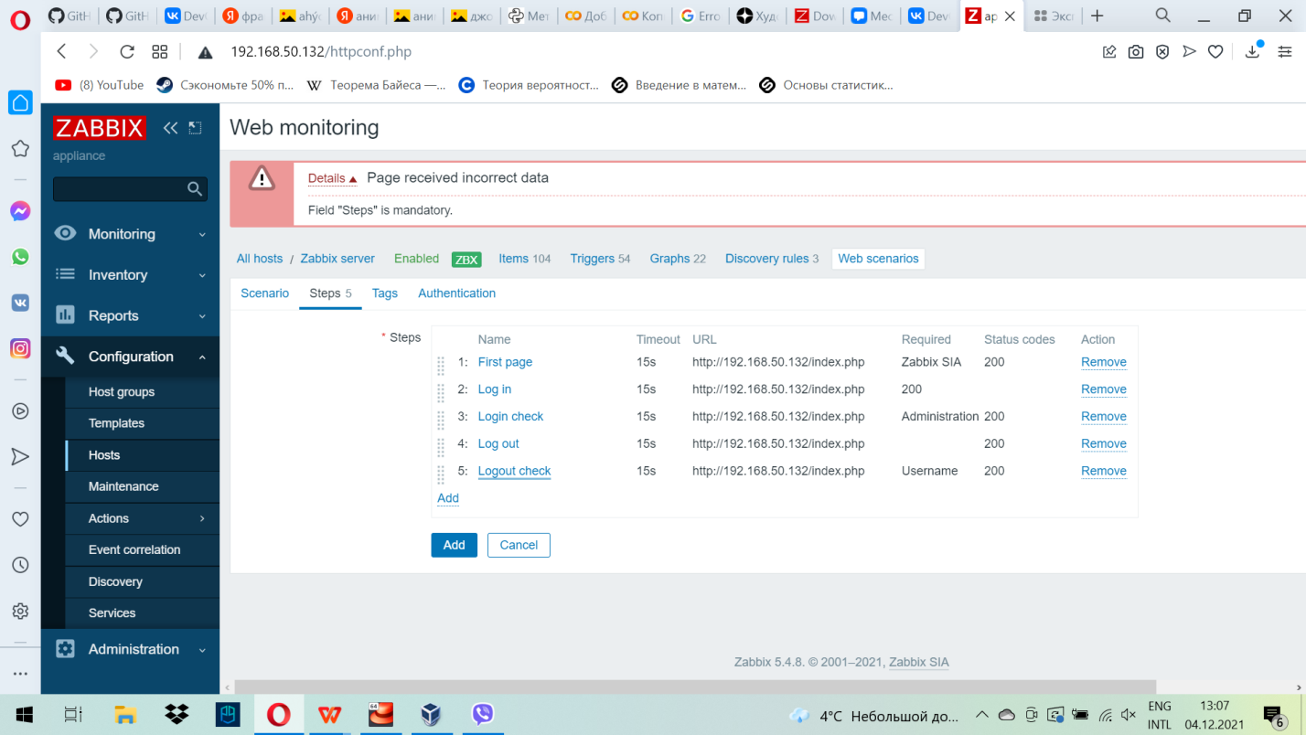

2.3 Сохраняем созданный сценарий.

На вкладке web и нажмем на кнопку «Add», для сохранения web-сценария.

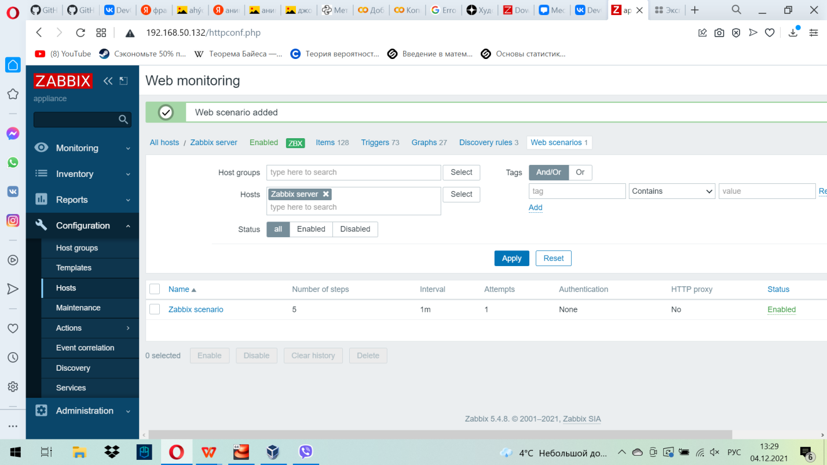

Шаг 3. Мониторинг web-scenario.

Открываем «Monitoring», в списке выбираем «Hosts». Тут мы видим Zabbix сервер.

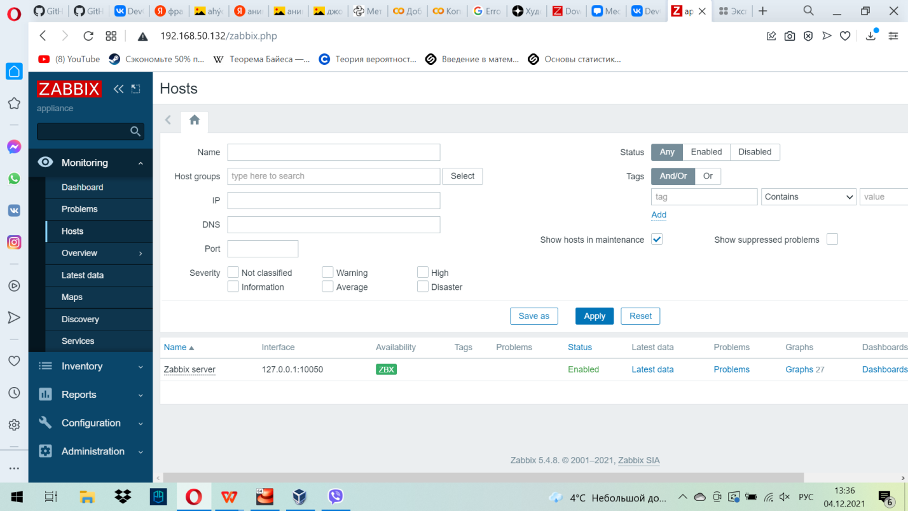

Обращаемся к Zabbix серверу, тут можно посмотреть web-сценарий.

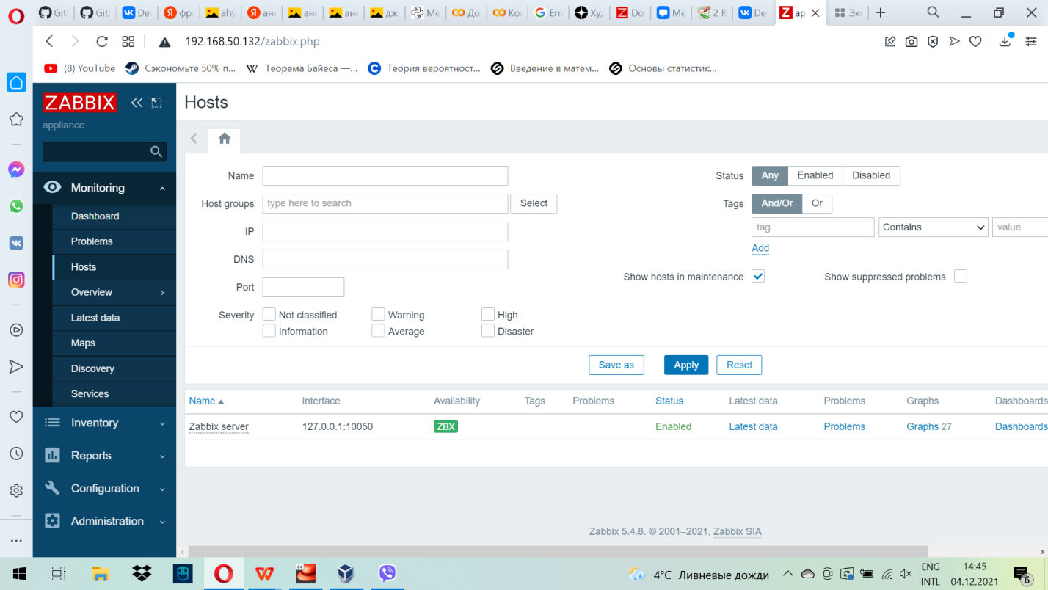

Тут можно раскрыть окно мониторинга и посмотреть окно статистики.

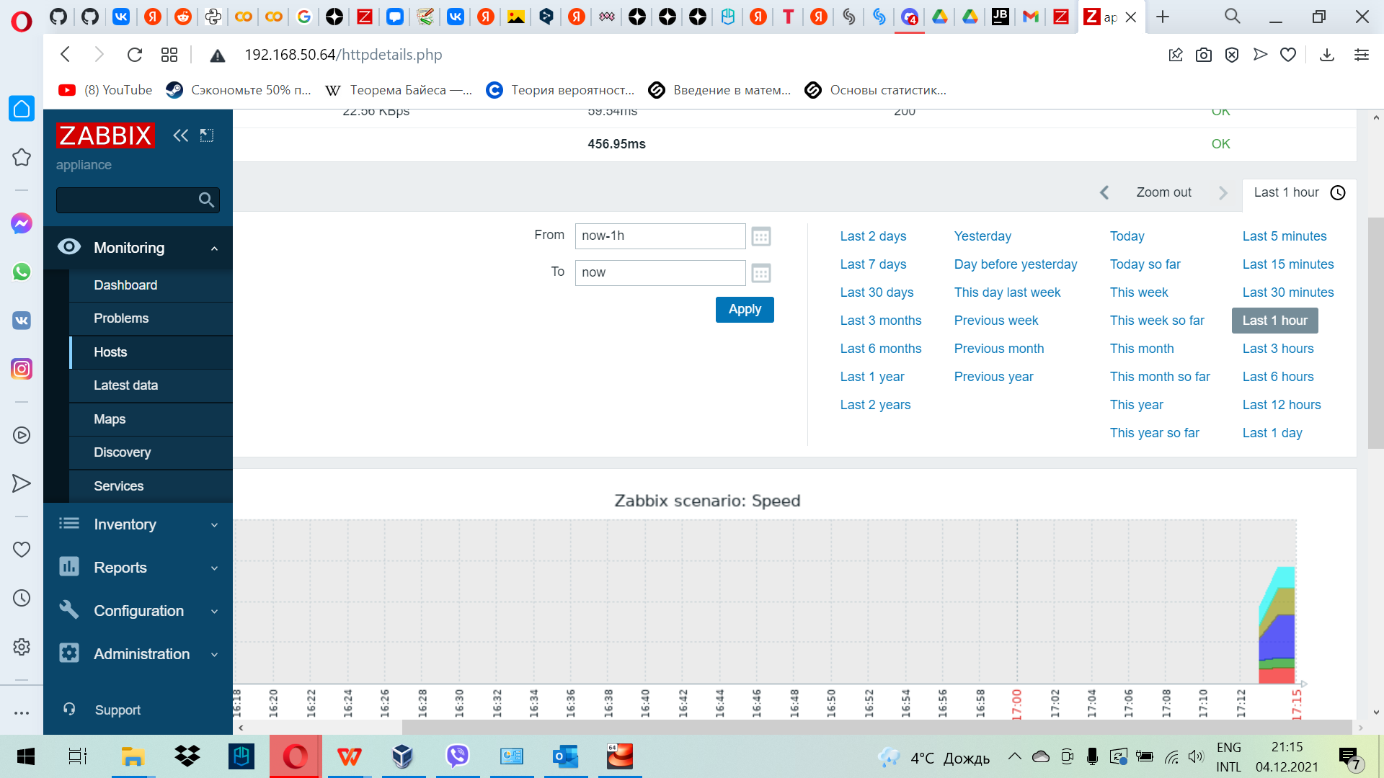

Шаг 4. Настройка графиков мониторинга веб-сайта.

4.1 Создание template

Создадим новый шаблон, нажав на кнопку «Create template». Откроется форма создания шаблона.

Template name: SitesMonitoring

Groups: Templates

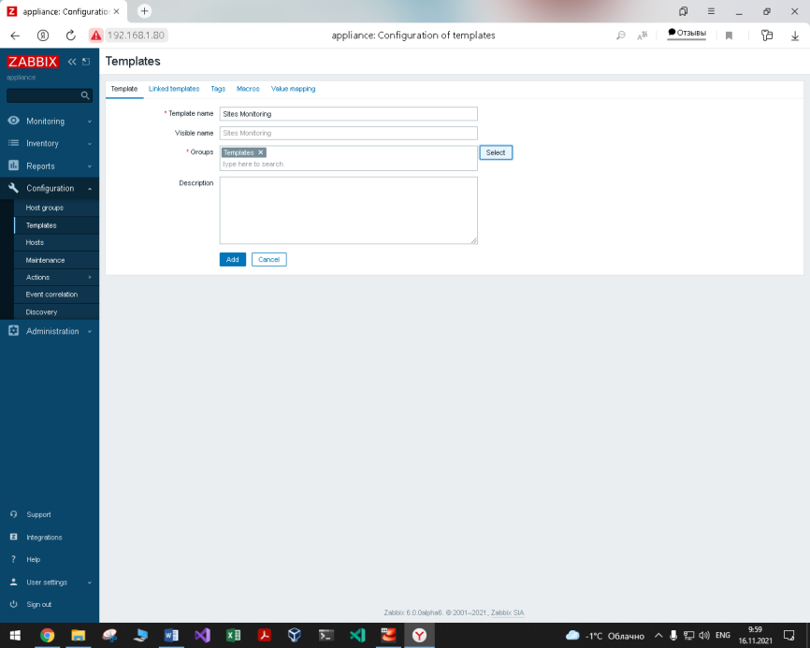

После заполнения необходимых полей, нажмем кнопку «Add», для сохранения шаблона.

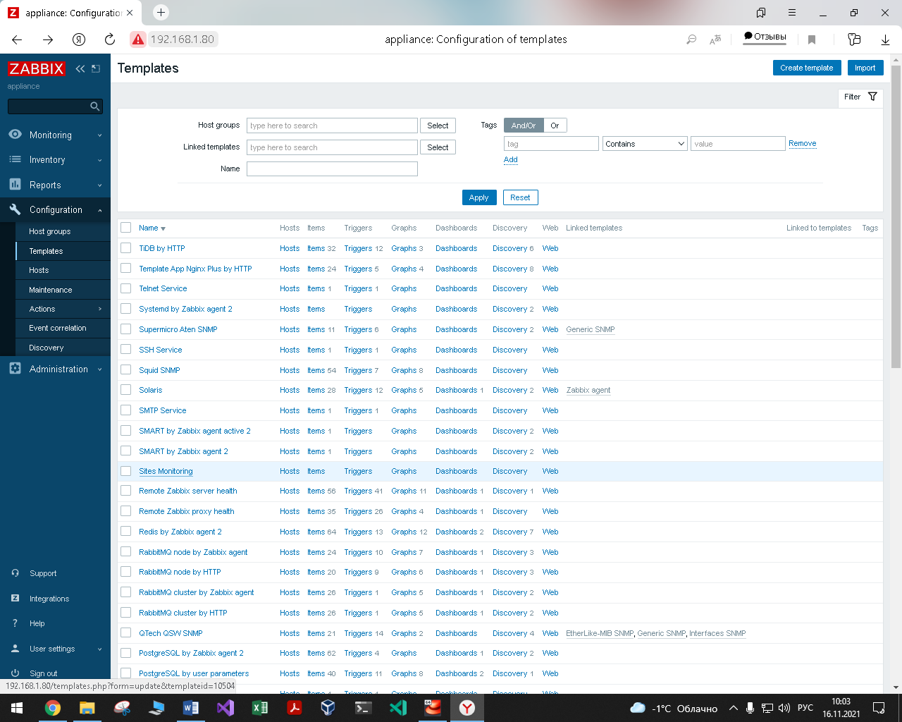

Переходим в «Configuration», во вкладку «Teplates». В открывающемся списке выберем «Sites Monitoring», у которого перейдем по гиперссылке «Graph».

Шаг 5. Настройка мониторинга внешнего веб-сайта

Чтобы настроить мониторинг внешнего веб-сайта воспользуемся следующим руководством: <https://serveradmin.ru/monitoring-web-sayta-v-zabbix/>

5.1 Создание шаблона.

Проще всего подключить сайт к мониторингу - включить его проверку на уже существующем хосте. Однако, это неудобно. Гораздо удобнее мониторинг сайтов и все, что с ним связано, настраивать в отдельном шаблоне.

Для этого обратимся к левой панели инструментов и перейдем в группу «Configuration», в которой выберем подгруппу «Templates». Откуда выведет на таблицу с шаблонами.

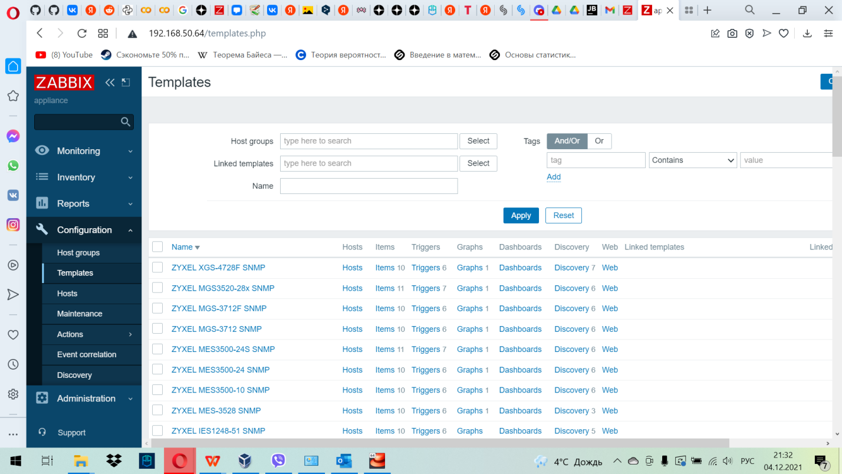

5.2 Создание web-сценария.

В списке шаблонов, обратимся к только, что созданному шаблону и перейдем по гиперссылке «Web».

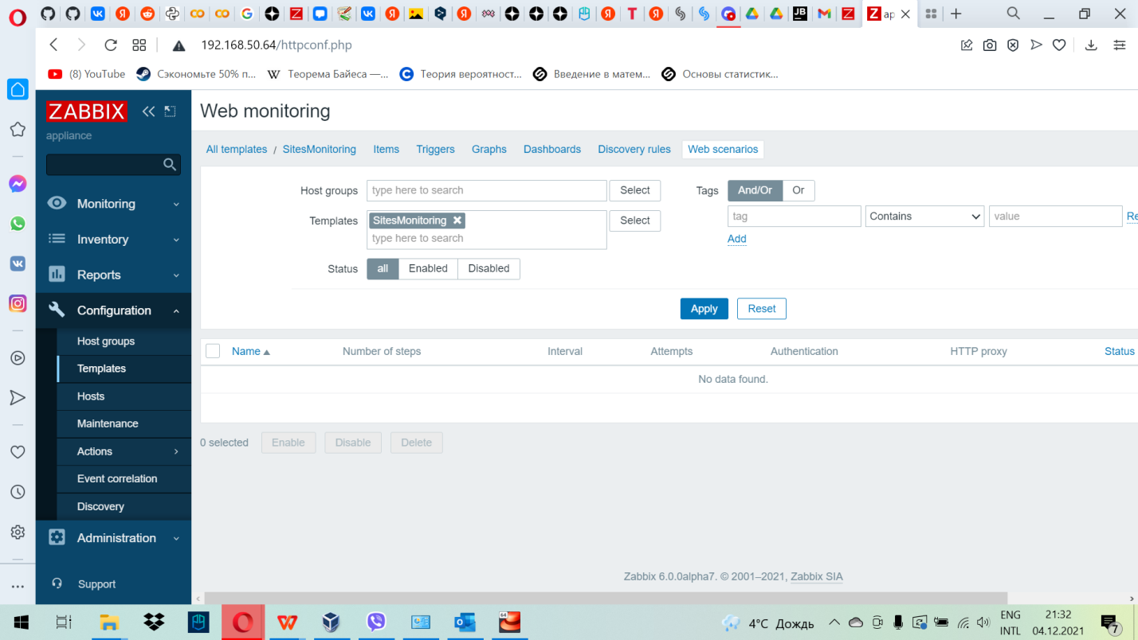

После перехода по гиперссылке «Web», откроется окно с web-сценариями. Для создания нового сценария, необходимо нажать на кнопку «Create web scenario».

Name: github.com

Update interval: 10s

Attempts: 3

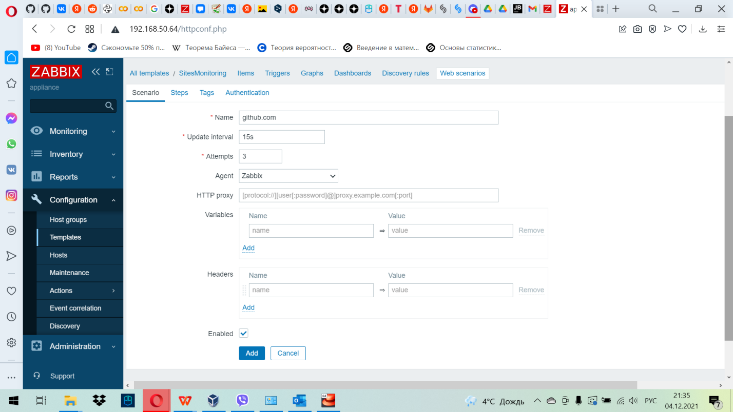

5.3 Создание Steps.

После заполнения полей, перейдем ко вкладке Steps, и добавим новый Steps, нажав на гиперссылку «Add».

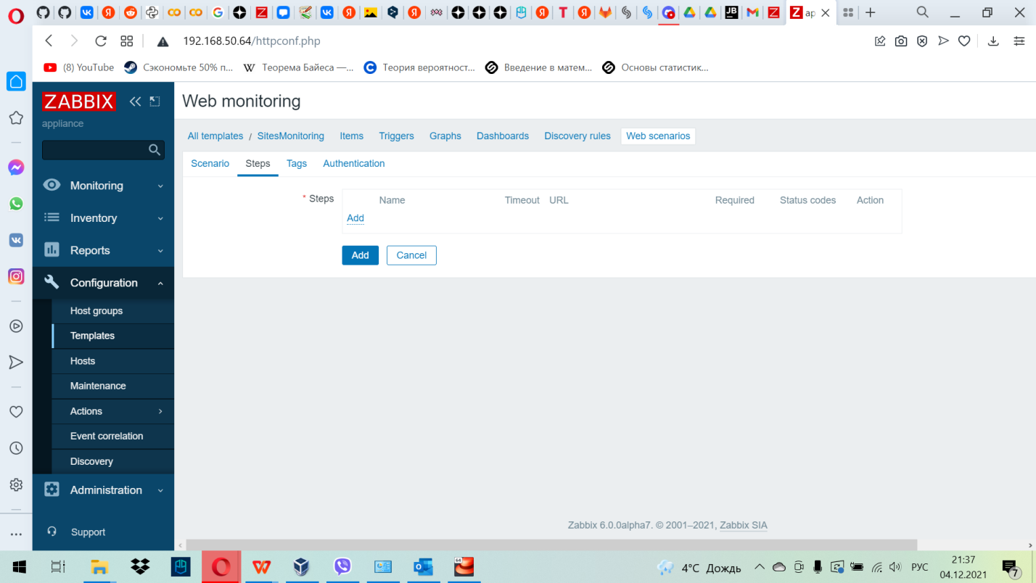

Name: index

URL: github.com

Follow redirects: (галочка)

Required string: 2021 GitHub, Inc

Required status codes: 200

Заполнив все поля, жмём на кнопку «Add».

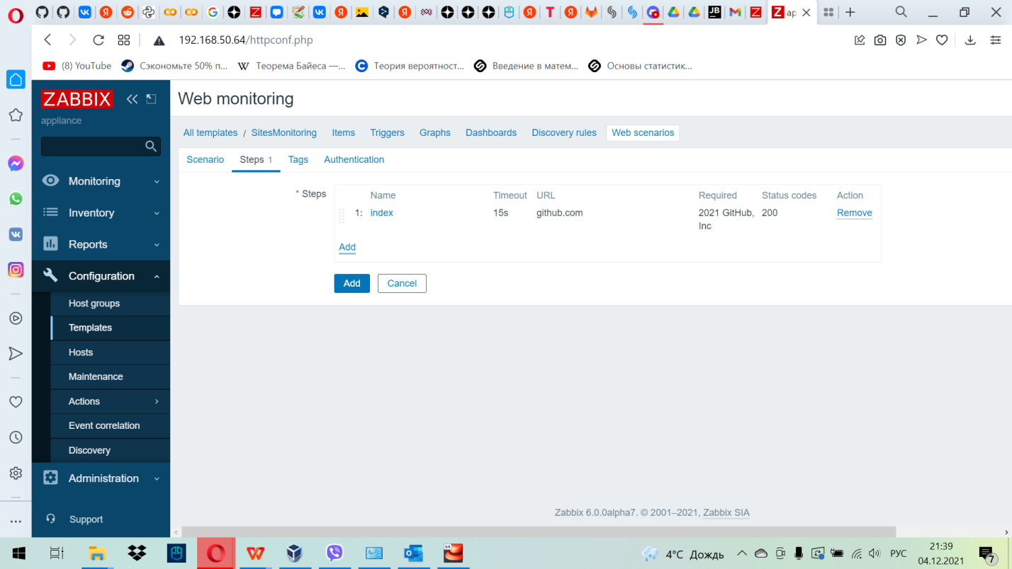

5.4 Сохранение Web scenario и мониторинг сайта.

После того как были заполнены поля scenario и steps нажимаем на кнопку “Add” для сохранения, созданного Web scenario.

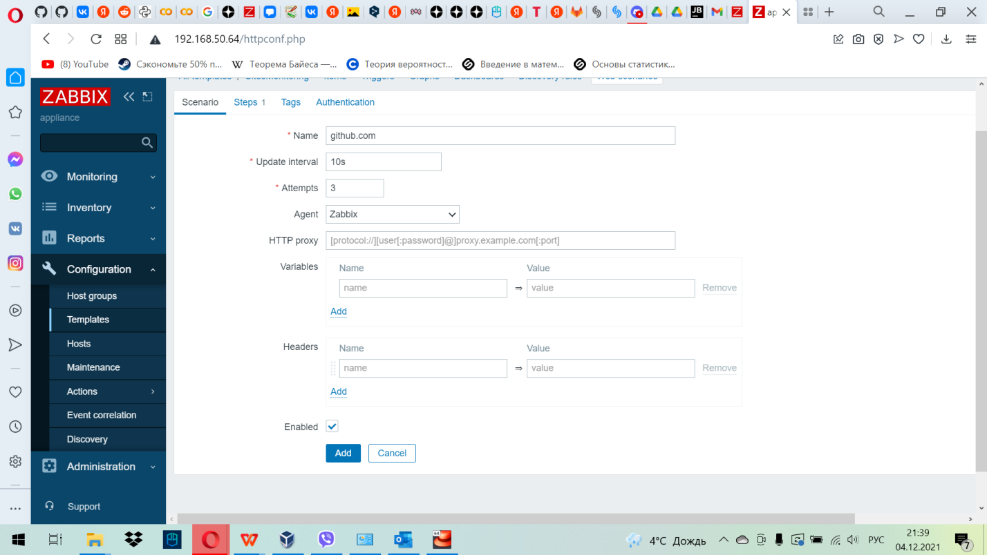

Для мониторинга сайта нужно-будет, созданный шаблон прикрепить к какому-нибудь «Host», в нашем случае это будет «Zabbix server». Для этого перейдем в левой панели на «Configuration» -> «Hosts». После чего откроется страница со списком «Hosts», в котором выберем необходимый нам «Zabbix server».

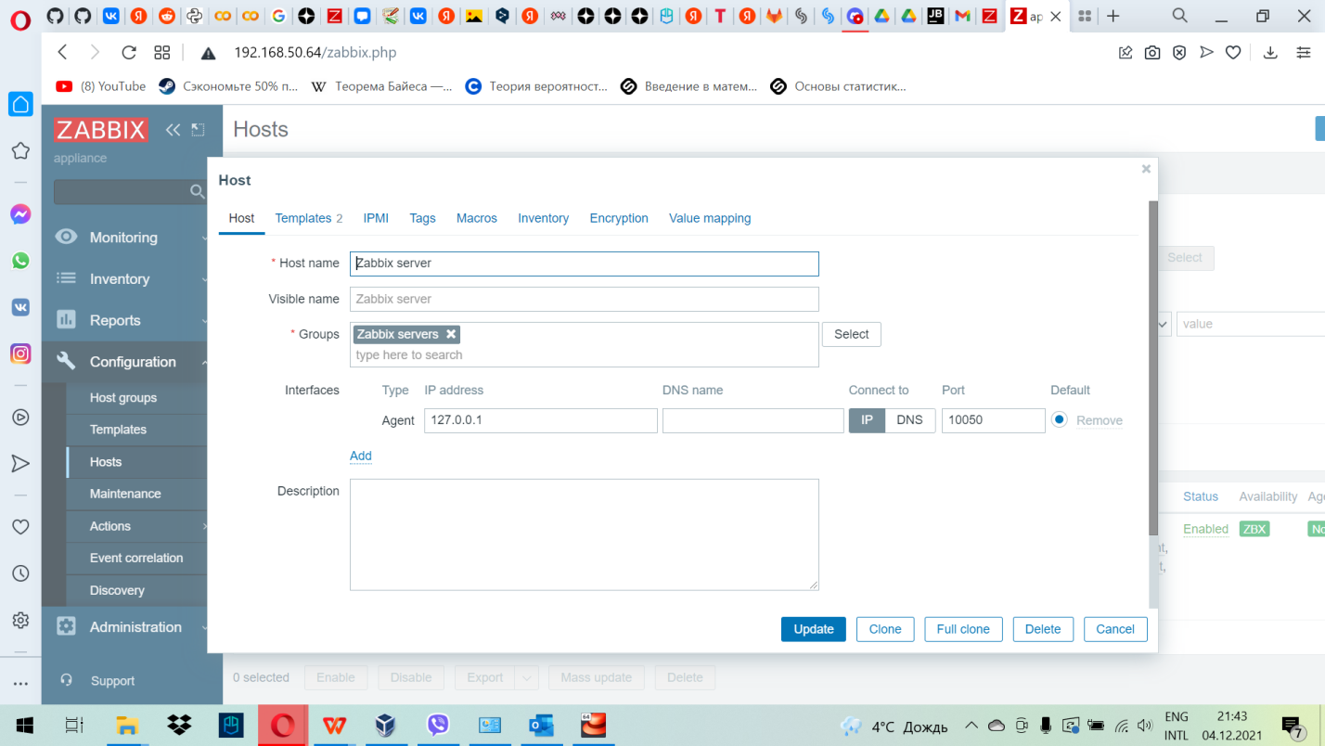

Далее для добавления шаблона перейдем на вкладку «Template». Для добавления нового шаблона, заполним поле «Link new templates», при помощи кнопки «Select». Для сохранения данных, нажмем на кнопку «Update».

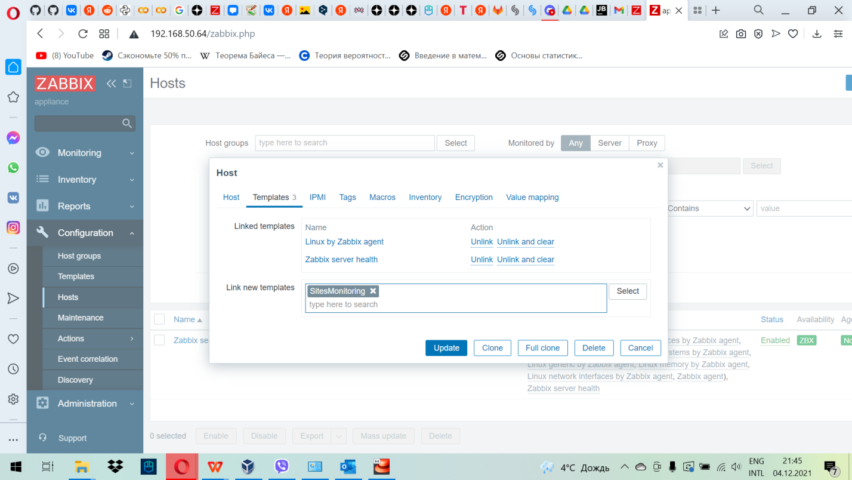

После чего, ожидаем несколько минут, и можем открыть мониторинг сайта. Для этого обратимся к левой панели и выберем в группе «Monitoring» подгруппу «Hosts».

На выбранном «Hosts» обратимся к гиперссылке «Web», которая выведет на список сценариев, где необходимо выбрать «github.com», после чего выйдем на страницу мониторинга сайта.

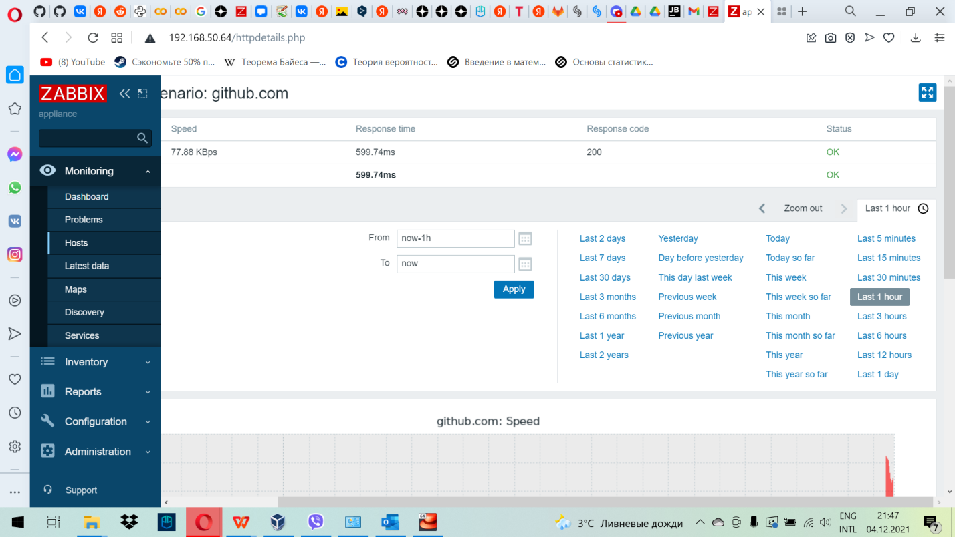

Шаг 6. Оповещение о недоступности сайта.

Для настройки уведомлений о проблемах на сайте, в zabbix предусмотрены «Triggers». Настроим Trigger, который будет срабатывать при недоступности сайта. Для настройки Trigger будем использовать следующее условие: «Если среднее значение 3-х последних проверок больше, либо равно единице, то срабатывает оповещение о недоступности сайта».

6.1 Создание Trigger.

В общем списке шаблонов, к которому можно перейти через левую панель доступа обратившись к подгруппе «Templates» группы «Configuration», найдем необходимый шаблон «Sites Monitoring».

В найденном шаблоне перейдем по гиперссылке «Triggers».

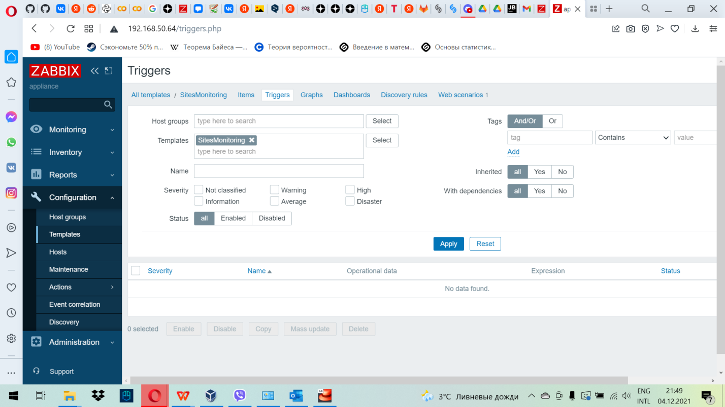

Для создания Trigger, необходимо нажать на кнопку «Create trigger». В появившейся форме заполним необходимые поля.

Name: Site github.com is down

Expression: avg(/Sites Monitoring/web.test.fail[github.com], 3)>=1

OK event generation: Recovery expression

Recovery expression: last(/Sites Monitoring/web.test.fail[github.com])=0

Allow manual close: (ufkjxrf).

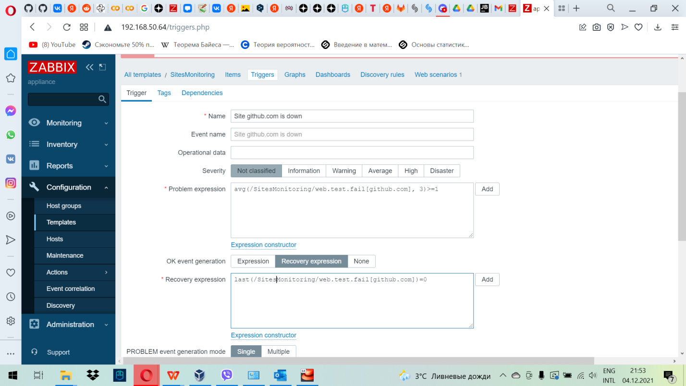

После заполнения всех необходимых полей нажмем на кнопку «Add», для сохранения всех данных. Trigger успешно сохранен.

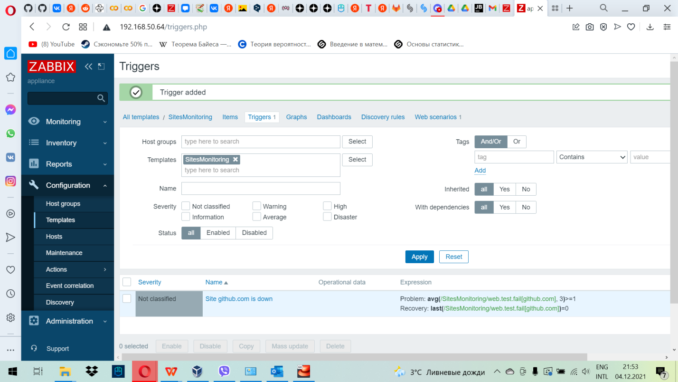

6.2 Проверка trigger.

Для проверки обратимся к zabbix server. При помощи nano обратимся к файлу /etc/hosts.

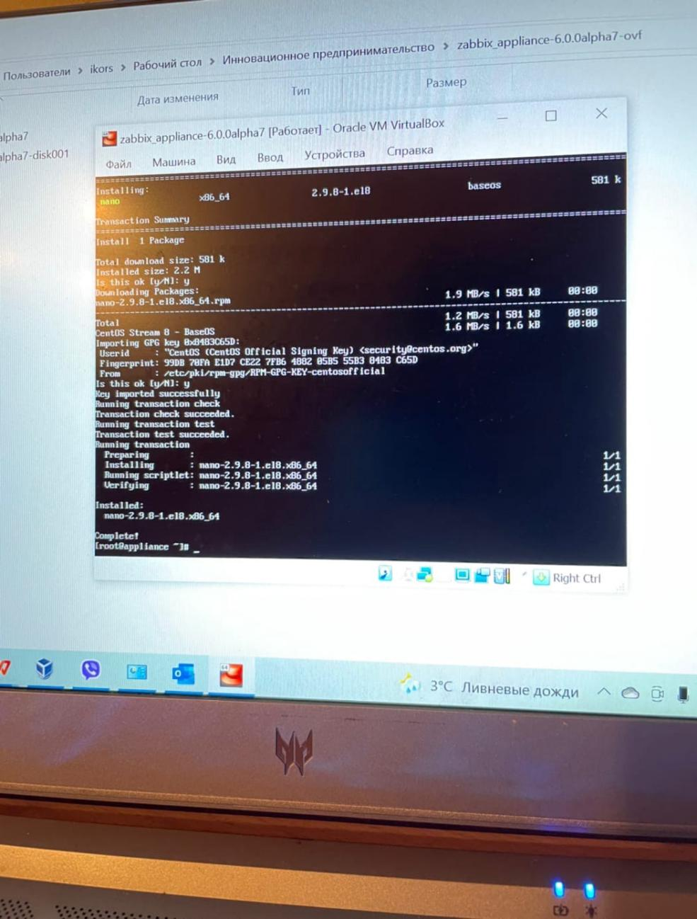

В данный файл добавим следующую строку:

127.0.0.1 github.com

После чего сохраним файл.

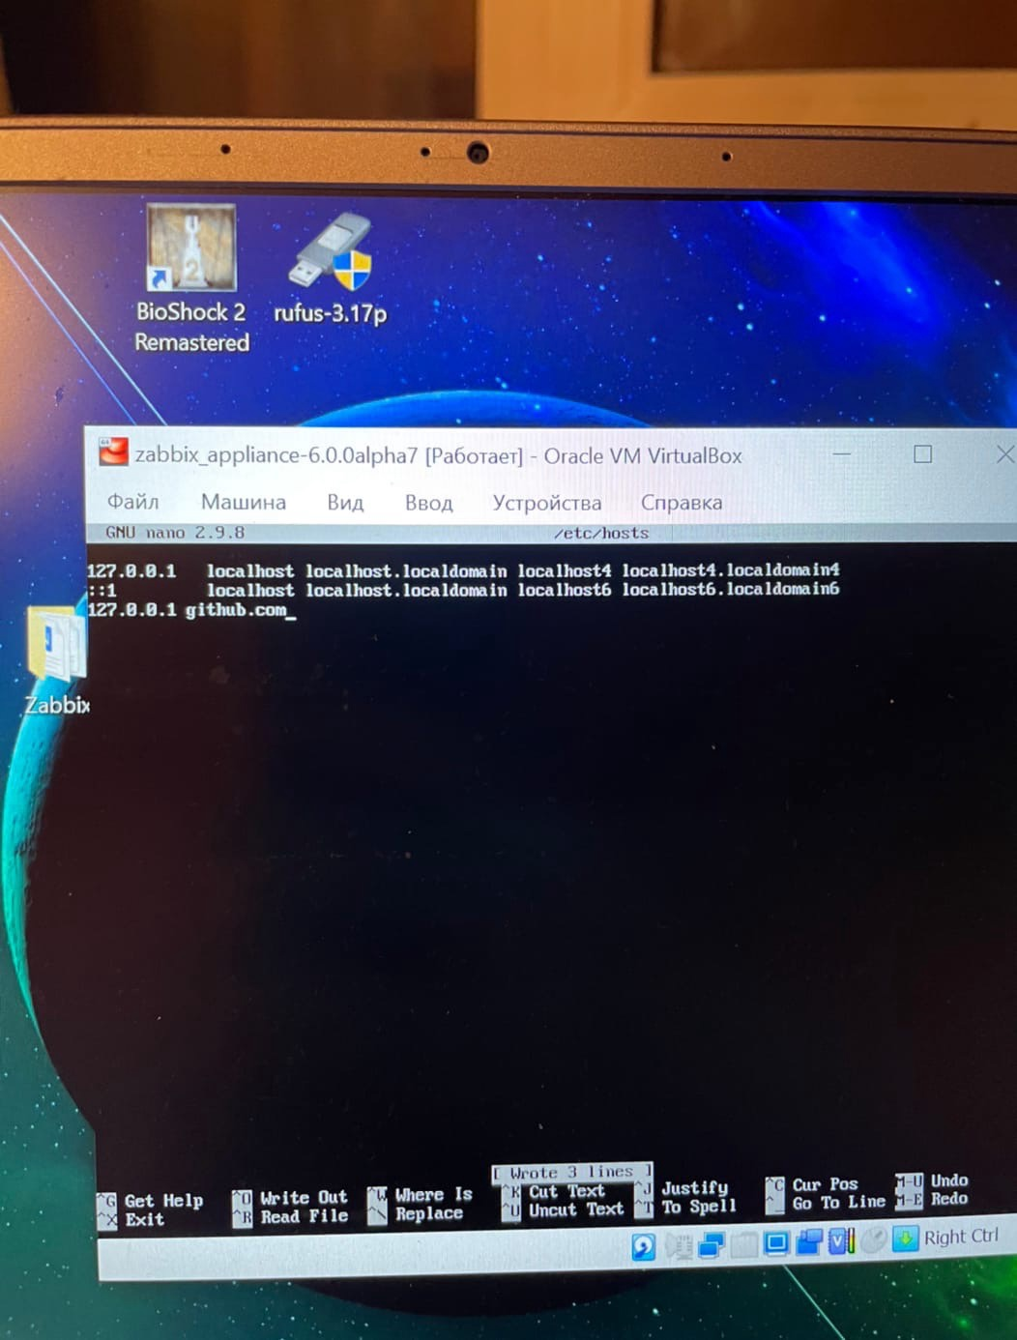

Сразу же после сохранения обратимся к «Dashboard» в группе «Monitoring», расположенной на левой панели быстрого доступа. На данной странице можно сразу видеть уведомление о недоступности сайта github.com.

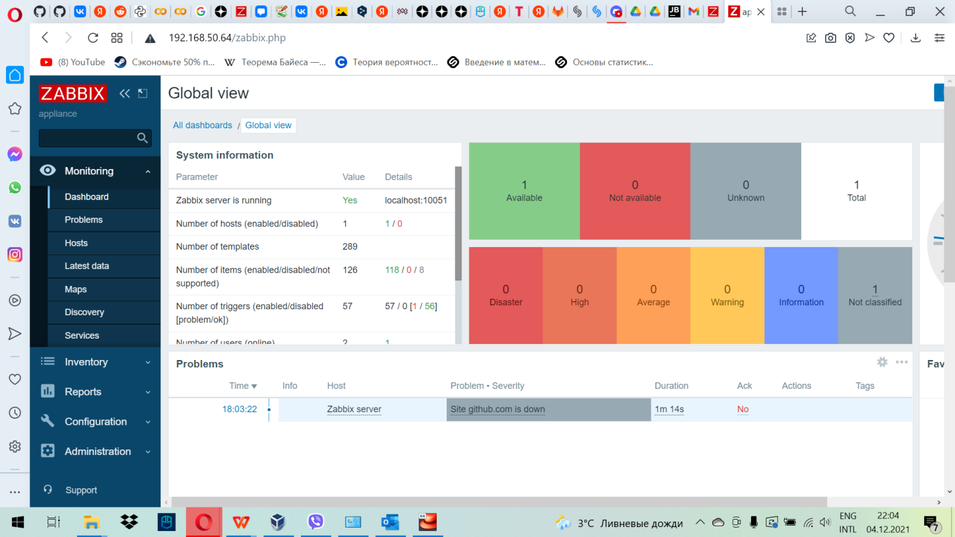

Вернемся к файлу /etc/hosts, в котором закомментируем команду:

#127.0.0.1 github.com

После чего сохраним изменения.

Сразу после сохранения изменений обратимся к к «Dashboard» в группе «Monitoring», расположенной на левой панели быстрого доступа. На данной странице можно видеть отсутствие уведомлений о недоступности сайта github.com, поскольку доступ к нему был открыт.

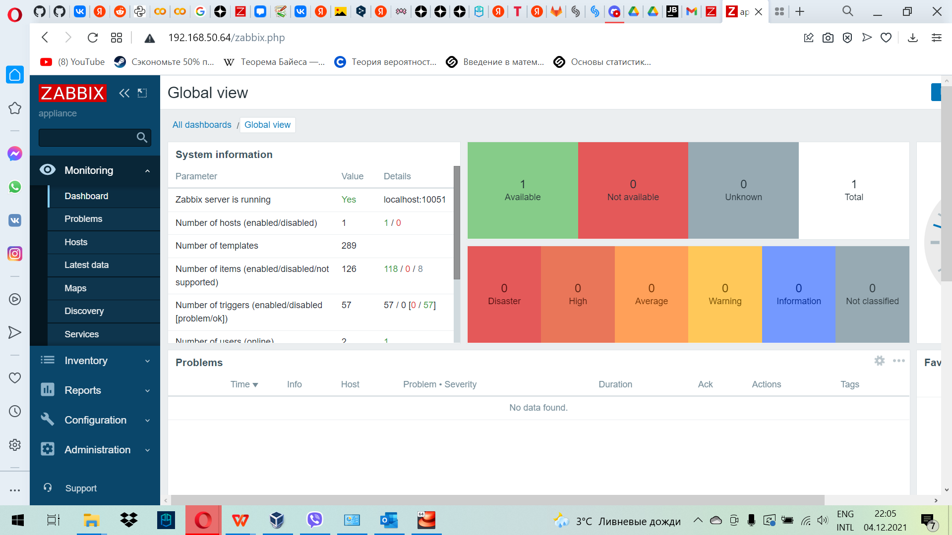

Перейдем к «Hosts» в «Monitoring», из левой панели быстрого доступа. Откуда можно выбрать необходимый Host: zabbix server, далее пройдя по гиперссылке «web», выберем необходимый сценарий: github.com, где откроются графики мониторинга сайта, достаточная просадка в графиках показывает недоступность сайта в этот отрезок времени.



ВЫВОД

Выполнение данной лабороторной работы позволило мне лучше понять механизм работы Zabbix. Я смог реализовать мониториг не только самого Zabbix’а, но и внешнего сайта(github). Было построено несколько графиков скорости, в том числе график загрузки главной страницы сайта. С помощью Trigger стало возможным добавить оповещение на случай недоступности сайта.